IT1343518 – Gruzza di Veppo

Nome e codice sito: IT1343518 – Gruzza di Veppo |  |  |  |  | Estensione (ha):  229
Tipo sito | pSIC |  |  | Relazioni spaziali fra SIC/ZPS | nessuna | X |  | Relazioni spaziali sito/area protetta | nessuna | X
Tipo sito | sic | X |  | Relazioni spaziali fra SIC/ZPS | parziale |  |  | Relazioni spaziali sito/area protetta | parziale
Tipo sito | zps |  |  | Relazioni spaziali fra SIC/ZPS | totale |  |  | Relazioni spaziali sito/area protetta | totale

Necessità di un piano di gestione | elevata | X | Il SIC è facilmente accessibile ed occorre regolamentare la fruizione del sito. L’area è stata oggetto di importanti interventi silvicolturali fra i quali un importante rimboschimento a Pino nero ed occorre monitorare l’evoluzione e le variazioni legate agli interventi.
Necessità di un piano di gestione | moderata
Necessità di un piano di gestione | bassa

Stato della conoscenza | - Scheda Natura 2000  - Carta bionaturalistica  - Database Natura Li  - Manuali per l’identificazione e la conservazione delle specie delle Direttive 92/43 e 409/79
Tipologia amb. prevalente | Pineta a Pino nero
Altre tipolog. amb. rilev. | Ecomosaici agricoli

 | Cod. | Habitat | Ruolo  Del sito | Priorità | Stato  di conservazione | Note  eventuali
Habitat naturali  e seminaturali  (All. I) | 6510 | Praterie magre da fieno a bassa altitudine (Alopecurus pratensis, Sanguisorba officinalis) | 1 | Media | 2
Habitat naturali  e seminaturali  (All. I) | 9260 | Foreste di Castanea sativa | 1 | Media | 2
Habitat di specie |  | Altri aspetti di brughiere e cespuglieti diversi a carattere montano o submontano | 1 | Media | 2
Habitat di specie |  | Altri boschi misti di latifoglie | 1 | Media | 2
Habitat di specie |  | Altri boschi di conifere | 2 | Bassa | 2

Habitat | Obiettivi |  | Misure Conservazione
6510, Aree con dominanza dell’habitat 6510 (Praterie magre da fieno) | MANTENIMENTO |  | - Promozione mediante accordi e incentivazioni dellae attività di pascolo e sfalcio programmata e unità di carico sostenibili e secondo modalità sostenibili da esplicitare in piani di gestione  - Eventuali interventi di contenimento di specie legnose secondo modalità da precisare in piani di gestione  - Recinzioni dei pascoli in parcelle utili alla programmazione della attività zootecnica  - Realizzazione di abbeveratoi e abbeverate con tipologie rurali tradizionali  - Controllo e drastica limitazione del cinghiale con ogni mezzo  - Limitazioni ad aree circoscritte della eventuale concimazione nelle per fini favorevoli alla conservazione di specie animali
9260: Aree con dominanza dell'habitat 9260 (Foreste di Castanea sativa) | MANTENIMENTO |  | - Conservazione degli aspetti più maturi anche con necromassa significativa laddove utili alla conservazione di specie faunistiche e della micoflora  - Incentivazione alla utilizzazione con turni e dimensioni parcellari di ceduazione adeguati anche alla conservazione della fauna nelle zone potenzialmente più favorevoli sotto il profilo economico  - Limitazioni alla realizzazione di infrastrutture lineari (strade, reti di trasporto, ecc.) al fine di evitare la frammentazione delle tessere boschive
Altri boschi di conifere (Pinus nigra) |  | MIGLIORAMENTO | - Diradamento selettivo al fine di favorire l’evoluzione verso consorzi misti di conifere e latifoglie  - Potenziamento della sorveglianza per la tutela dell’habitat  - Divieto di pascolo

Elementi di criticità esterni al sito
La pressione antropica dall’esterno è piuttosto bassa e deterninata solo dagli accessi mediante la rete stradale a carattere montano.

Attività antropiche favorevoli
Agrosilvopastorali laddove svolte secondo criteri ecocompatibili

Legami funzionali con altri SIC
E’ prossimo ai SIC IT1343511 “MONTE CORNOVIGLIO - MONTE FIORITO - MONTE DRAGNONE” e IT1342907 “M. ANTESSIO - CHIUSOLA” e in continuità con i SIC a carattere ripario-fluviale del Bacino del Vara, tra i quali, il più prossimo è il SIC IT1343502 “Parco della Magra-Vara”.

Elenco di opere di ripristino o recupero urgente con stima dei costi
Interventi per la graduale conversione del bosco di pino nero in bsoco misto di latifoglie: costo di massima previsto: 50.000 euro.

Monitoraggio: indicatori
Si rimanda alla lista comune dei SIC della rete Natura 2000 ligure e ai manuali redatti dall’Osservatorio per la biodiversità

Tabella 1
SPECIE TARGET PRIORITARIE | TIPO | RUOLO DEL SITO | PRIORITÀ | STATO DI CONSERVAZIONE | Aspetti generali per la conservazione delle singole specie
Triturus alpestris | c | 2 | alta | Insoddisfacente | È necessario consultare:  - i manuali Libioss su Uccelli, Anfibi, Pesci e Invertebrati  - rapporto tecnico Libioss RT-2_05 intitolato “Stima dell’incidenza delle attività umane su specie ed habitat delle direttive CEE 43/92 e 409/79”  - rapporto tecnico Libioss RT-1_05 intitolato “Protocollo di monitoraggio per specie ed habitat delle direttive CEE 43/92 e 409/79”
Salamandra salamandra | c | 3 | media | Sufficiente
Euplagia quadripunctaria | a | 3 | bassa | Soddisfacente
Aquila chrysaetos | d | 2 | alta | Sufficiente
Lanius collurio | d | 3 | media | Sufficiente
Centaurea aplolepa ssp. lunensis | c | 2 | media | Sufficiente
Genista salzmannii | c | 3 | media | Sufficiente
Euphorbia spinosa ssp. ligustica | c | 3 | media | Sufficiente
Note:

TABELLA 2

AREE FOCALI | Obiettivi di conservazione | FATTORI ECOLOGICI LIMITANTI e fattori di rischio | INFLUENZA DELLE ATTIVITA’ ANTROPICHE | MISURE DI CONSERVAZIONE
Gruzza di Veppo (Area 1) | Truturus alpestris | Captazione delle acque; scomparsa zone umide; introduzione specie alloctone | Attività: 1, 2, 8, 9 | Garantire la presenza dei corpi d’acqua esistenti evitando l’interramento e forme di captazione delle acque. Eventualmente prevedere il ripristino e la realizzazione di nuove raccolte d’acqua. Evitare l’introduzione di specie alloctone. Garantire la naturalità delle aree prative e boscate circostanti i corpi d’acqua.
Fosso della Gruzza (Area 2) | Salamandra salamandra | Captazione delle acque; scomparsa zone umide; introduzione specie alloctone | Attività: 1, 2, 8, 9 | Garantire la presenza dei corpi d’acqua esistenti evitando l’interramento e forme di captazione delle acque. Eventualmente prevedere il ripristino e la realizzazione di nuove raccolte d’acqua. Evitare l’introduzione di specie alloctone. Garantire la naturalità delle aree prative e boscate circostanti i corpi d’acqua.

Canale del Bruschi (Area 3) | Euplagia quadripunctaria | Scomparsa dei mosaici ecotonali fra bosco, aree prative e corsi d’acqua. | Attualmente nessuna | Mantenere i boschi di latifoglie (castagni e querce) con lettiera integra e buona biomassa in piedi (alberi vetusti, ceppi). Mantenere la naturalità delle rive dei corsi d’acqua.
La gruzza (Area 4) | Aquila crysaetos | Disturbo nei siti di sosta; alterazione dell'habitat; elettrocuzione | Attività: 1, 2, 8, 9 | Mantenimento degli habitat idonei all’attività trofica (ambienti aperti). Tutela delle falesie rocciose. Controllare eventuali linee elettriche aeree per il rischio elettrocuzione. Incentivare le attività pastorali tradizionali.
Ceriseda (Area 5) | Lanius collurio | Scomparsa di ampie aree aperte; agricoltura intensiva | Attività: 1, 2, 8, 9 | Mantenere le aree prative favorendo la presenza di cespuglietti radi. Ridurre l’uso di pesticidi in ambito agricolo. Incentivare le attività agricole tradizionali.
Molino Rotato (Punto 1) | Centaurea aplopea ssp. lunensis  Genista salzmannii  Euphorbia spinosa ssp. ligustica | Evoluzione naturale della vegetazione; contrazione aree aperte | Attività: 1, 2, 8, 9 | Evitare la contrazione di aree aperte prative ed a gariga controllando l’evoluzione naturale della vegetazione anche favorendo forme modeste di pascolo. Evitare l’apporto di sostanze azotate soprattutto legate all’agricoltura. Tutela degli ambienti rupestri.

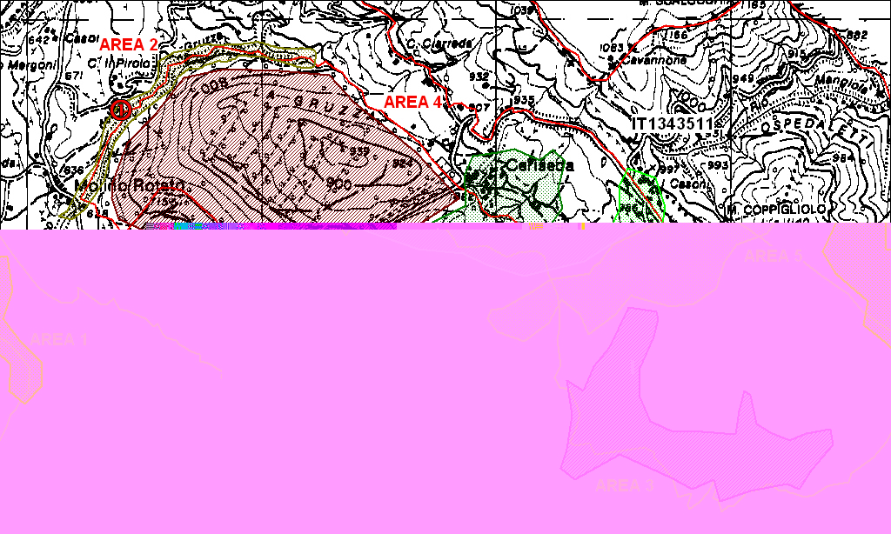

Area 1, Area 2, Area 3, Area 4, Area 5 e punto 1

